选中的查询条件怎么传到查询视频数据的接口，目前接口不具备类似的参数
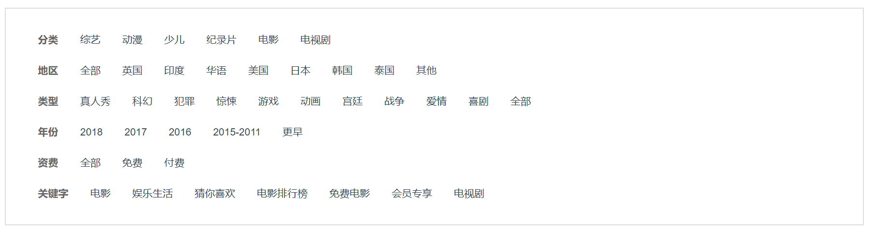
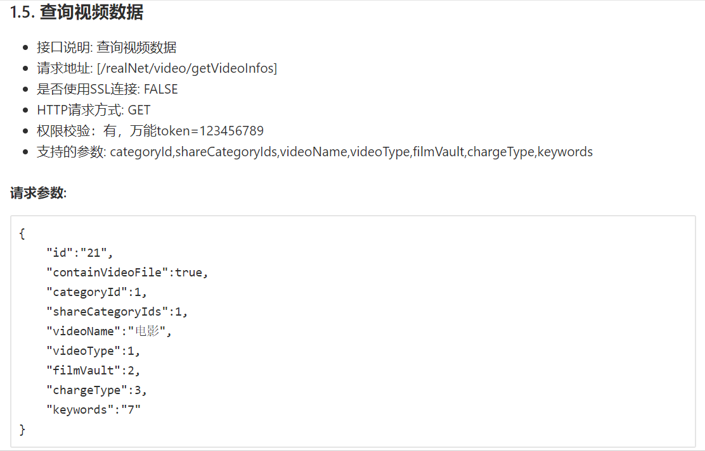

下载详情页面预览图片怎么拼接地址，目前只从接口中获取了horizontalImage ，没有地区和语言字段，类型是数字如何找到对应的汉字

下载详情页面的剧集列表接口没找到

下载详情页相关视频列表的接口也没有

